Обзор на московския пазар на безалкохолни напитки

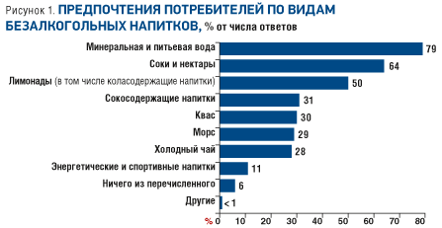
Пазарът на безалкохолни напитки в Москва е много динамичен и всеки сезон производителите на лимонада, сокове и студени чайове допълват асортимента си с нови вкусове, нов дизайн и подтикват потребителите да пробват нови неща и да променят вкусовете си. В периода август 2013 г. –януари 2014 г. е проведено запитване към жители на Москва, относно предпочитанията им.
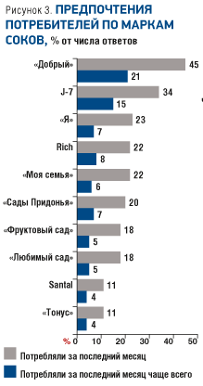
Безусловно, най-голям конкурент на соковете и лимонадата е минералната вода, която се употребява от 79% от анкетираните. Потребителите, (35-44 год.) които се придържат към по-здравословен начин на живот консумират бутилирана вода, поради ниското доверие в чистотата и качеството на чешмяната вода. Младите потребители (16-24 год.) са главните консуматори на сокове, нектари, студен чай и енергийни напитки.
Почти 50% от потребителите обосновават избора си на вода с известността на марката или производителя на продукта, също така за потребителите е важна и цената на продукта. Най-известни сред потребителите са марките „Аква Минерале“ (PepsiCo), „Бон Аква“ (Coca-Cola Co.) и „Шишкин лес“ (ООД „Шишкин лес Холдинг“, Москва). От по-маловажно значение е съставът на самата вода.
В условията на динамичен ритъм на живот, влошена екология и липсата на натурални продукти, московчаните се стремят да избират висококачествени продукти. Мнозинството от потребителите предпочитат да купуват 100%-ови сокове, поради полезните им средства. 36% от анкетираните обръщат внимание на състава и натуралността на соковете, а 32% от купувачите обръщат внимание на марката на производителя. Рейтингът на марките сокове (известност на марката) практически не се отличава от рейтинга по консумацията им.
Въпреки тенденцията за водене на здравословен живот, много от московчаните все още консумират лимонада. Най-големите привърженици на тази напитка са младите хора между 16-34 години, 42% от които са готови да пият лимонада по няколко пъти в седмицата. На пазара има много широк асортимент от продукти. Лидер с 38% е СocaCola, следвана от „Напитки от Черноголовка“ с 18%, като най-големият световен конкурент на CocaCola – PepsiCo, се купува само от 5% от потребителите.
На московския пазар на безалкохолни напитки трябва да се отбележи и присъствието на такава традиционна и с национален колорит напитка като квас. В съветско време на човек са се падали по около 60 литра квас на година, докато сега това количество е спаднало до само 6-7 литра. Най-известните марки в Москва са „Очаковский“ (с 68% от пазара) и „Никола“.
Най-новата вълна на пазара са студените чайове, за които московският пазар не беше готов през 90-те, но след като производителите избраха нова тактика, напитката се завърна. Студеният чай се възприема като здравословна алтернатива на другите продукти на пазара. Този вид напитка е особено популярен сред младите хора. Сегментът се развива много активно и в момента на пазара присъстват много известни марки, като лидери са Lipton Ice Tea (на PepsiCo) и Nestea (на Coca-Cola), които държат съответно 47% и 45% от пазара.
Друг популярен продукт сред младото поколение са енергийните напитки, които на руския пазар са представени от всички световни марки. Една от първите на пазара е Red Bull, които държат 29%, но са на второ място - след лидера Adrenaline Rush с 36%.

Russian Food and Drinks Magazine, брой 2/2014

